Book My Books 2



Projet de développement Android

ESGI 5AL1

DEGALVEZ Jonathan

NOTARI Romain

POISSONNET Hugo

# Bref résumé du projet

Le projet consiste en une application qui liste les livres empruntés à la bibliothèque, et qui permet d’en ajouter / retirer certains et de les filtrer selon plusieurs critères.

La source de données provient de l’open-data des bibliothèques de Paris, cependant l’application doit pouvoir stocker une copie locale afin de fonctionner hors ligne.

Ce projet est la version 2 de l’application. Il rajoute la notion de filtres, de recherche et de tri de la liste des livres, ainsi que de nouvelles contraintes techniques (utilisation obligatoire des fragments et de l’action bar).

# Storyboard détaillé

L’application comporte 3 activity principales :

* Le Home
* La liste des livres
* La mise à jour

## Activity Home

Le Home sert de page d’accueil et permet d'accéder aux 2 autres activities via 2 boutons.

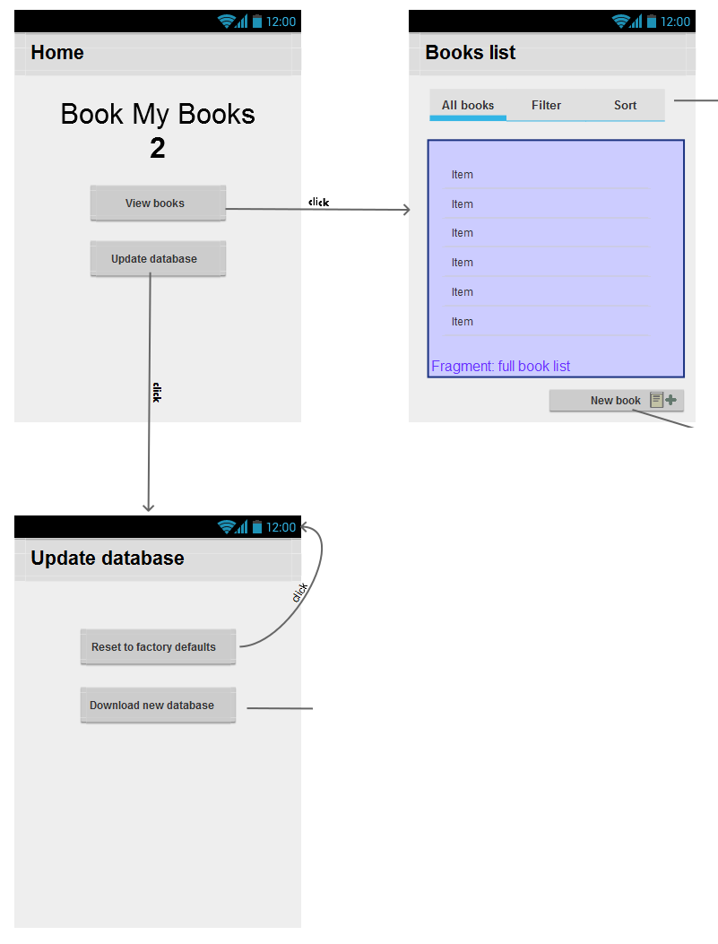

## Activity Mise à jour

L'activity de mise à jour permet de:

Restaurer les "paramètres d'usine" (la base de données est chargée depuis un fichier plat livré avec l'application).

Mise à jour open data (la base de données est chargée depuis l'API open data de Paris)

Cette dernière peut être paramétrée avec la quantité de données qui peuvent être téléchargées (nombre max de livres).

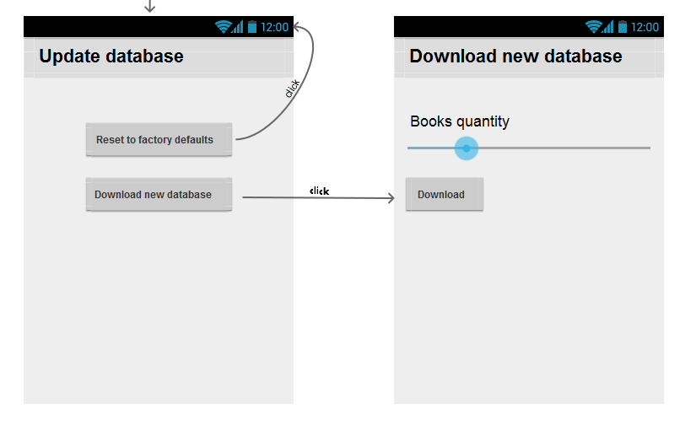

## Activity Liste des livres

Elle permet de parcourir la liste des livres téléchargés.

3 onglets sont disponibles:

* Liste complète
* Mode recherche
* Mode tri

Le click sur un livre permet d'en modifier les métadonnées.

Le click sur l'icône nouveau livre permet d'en rajouter un à la liste.

